Sơ
đồ cấu hình hệ thống theo môi trường

Phiên bản 0.1.0
27/07/2026

Lịch sử sửa đổi
Ngày | Phiên bản | Nội dung | Người sửa | Người duyệt
27/07/2026 | 0.1.0 | Tạo mới tài liệu tổng hợp cấu hình DEV, STG, PRD và quan hệ kết nối MVE dựa trên tài liệu kiến trúc cũ và kết quả xác minh môi trường hiện tại | VTI | -

目 次

1 Tổng quan
1.1 Mục đích
1.2 Kết luận tổng quan
2 Phạm vi
2.1 Đối tượng trong phạm vi
2.2 Đối tượng ngoài phạm vi
3 Tài liệu liên quan
4 Quan hệ môi trường và MVE
4.1 Quan hệ môi trường và MVE
4.2 Quan hệ ứng dụng, database và MVE
5 Sơ đồ cấu hình hệ thống
5.1 Sơ đồ quan hệ DEV/STG/PRD và MVE
6 Giải thích cấu hình hệ thống
6.1 Ý nghĩa sơ đồ
7 Cấu hình chi tiết theo môi trường
7.1 DEV
7.2 STG
7.3 PRD
8 Sơ đồ luồng kết nối MVE
8.1 Luồng cấu hình và sử dụng MVE
9 Giải thích luồng kết nối MVE
9.1 Giải thích luồng
9.2 Endpoint INI API
10 Lưu ý vận hành
11 Nguồn xác minh
12 Kết luận

1 Tổng quan

1.1 Mục đích
Tài liệu này tổng hợp cấu hình hiện tại của môi trường phát triển DEV, môi trường kiểm chứng STG và môi trường production PRD. Mục tiêu chính là giúp các bên thống nhất:
1. Domain và dịch vụ AWS đang được sử dụng cho từng môi trường.
2. Database được sử dụng cho từng môi trường.
3. Mỗi môi trường đang kết nối tới MVE nào.
4. Các tài nguyên dùng riêng và tài nguyên đang dùng chung giữa các môi trường.
Sau khi review tài liệu, người đọc có thể xác định trực tiếp quan hệ DEV/STG/PRD với MVE mà không cần suy đoán từ hostname hoặc tên môi trường.

1.2 Kết luận tổng quan
- DEV kết nối Demo MVE.
- STG và PRD là hai môi trường ứng dụng riêng nhưng cùng kết nối Production MVE.
- STG sử dụng database logic riêng là denwa_stg trên RDS của PRD.

2 Phạm vi

2.1 Đối tượng trong phạm vi
- Domain Frontend và Backend.
- ECS cluster và ECS service.
- Database logic được Backend sử dụng.
- MVE endpoint dùng cho SIP và INI API.
- Quan hệ kết nối chính giữa người dùng, Frontend, Backend, database và MVE.

2.2 Đối tượng ngoài phạm vi
- Chi tiết subnet, security group và route table.
- Credential, certificate và secret.
- Danh sách SIP user hoặc thông tin tài khoản MVE.
- Cấu hình nội bộ của MVE số 1 và MVE số 2.
- Quy trình deploy và thao tác chuyển đổi MVE active node.

3 Tài liệu liên quan

No. | Mã tài liệu | Tài liệu hoặc nguồn liên quan | Quan hệ với tài liệu này
① | ARCH-INFRA-01 | Tài liệu thiết kế cấu trúc hạ tầng | Tài liệu kiến trúc trước đó, sở hữu cấu trúc AWS và domain DEV/PRD
② | ARCH-INFRA-01 | Sơ đồ cấu trúc hạ tầng Draw.io | Sơ đồ AWS và domain do dự án lập trước đó
③ | - | Cấu hình runtime DEV/STG/PRD | Nguồn xác minh ECS service, database và MVE endpoint hiện tại

4 Quan hệ môi trường và MVE

4.1 Quan hệ môi trường và MVE
ID | Môi trường | Loại MVE | MVE domain | IP hiện tại | UDP | TLS | Kết luận
MAP-ENV-001 | DEV | Demo MVE | c2.cd-demo-mve.com | 15.168.65.231 | 5071 | 10183 | DEV được tách khỏi MVE production và sử dụng Demo MVE
MAP-ENV-002 | STG | Production MVE | app-mve.purattocall.com | 13.112.245.12 | 5071 | 10183 | STG sử dụng cùng MVE đích với PRD
MAP-ENV-003 | PRD | Production MVE | app-mve.purattocall.com | 13.112.245.12 | 5071 | 10183 | PRD sử dụng Production MVE

Kết luận quan trọng: STG là môi trường ứng dụng riêng nhưng không sử dụng MVE riêng. STG và PRD cùng kết nối tới app-mve.purattocall.com.

4.2 Quan hệ ứng dụng, database và MVE
ID | Môi trường | Frontend | Backend | Database logic | MVE
MAP-ENV-004 | DEV | dev.apl.purattocall.com | api-dev.apl.purattocall.com | denwa_dev | Demo MVE
MAP-ENV-005 | STG | stg.apl.purattocall.com | api-stg.apl.purattocall.com | denwa_stg | Production MVE
MAP-ENV-006 | PRD | apl.purattocall.com | api.apl.purattocall.com | denwa_prd | Production MVE

5 Sơ đồ cấu hình hệ thống

5.1 Sơ đồ quan hệ DEV/STG/PRD và MVE
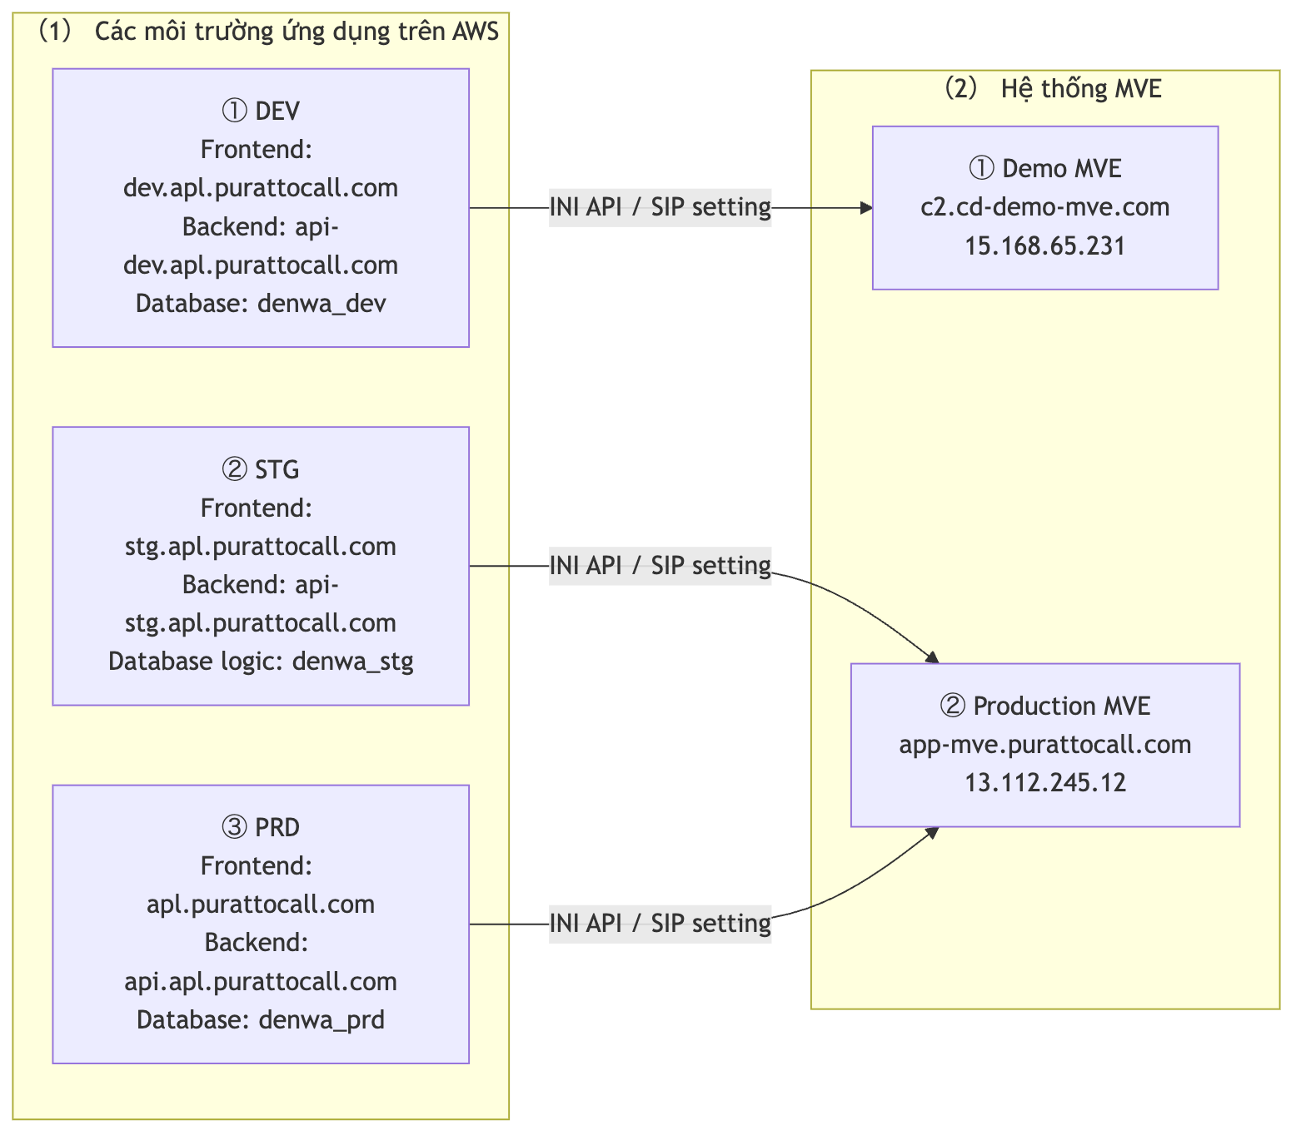

6 Giải thích cấu hình hệ thống

Phần này giải thích trách nhiệm và quan hệ kết nối của từng khu vực trong sơ đồ cấu hình hệ thống.

6.1 Ý nghĩa sơ đồ
Khu vực | Thành phần trực tiếp | Quan hệ chính
（1） Các môi trường ứng dụng trên AWS | ① DEV, ② STG, ③ PRD | Mỗi môi trường có Frontend, Backend và database logic tương ứng
（2） Hệ thống MVE | ① Demo MVE, ② Production MVE | DEV dùng Demo MVE; STG và PRD dùng Production MVE

① Đọc lần lượt ba môi trường ứng dụng trong khu vực （1）, sau đó đối chiếu đường kết nối tới khu vực MVE （2）.
（1） Các môi trường ứng dụng trên AWS
- ① DEV sử dụng Frontend dev.apl.purattocall.com, Backend api-dev.apl.purattocall.com và database denwa_dev.
- ② STG sử dụng Frontend stg.apl.purattocall.com, Backend api-stg.apl.purattocall.com và database logic denwa_stg.
- ③ PRD sử dụng Frontend apl.purattocall.com, Backend api.apl.purattocall.com và database denwa_prd.
（2） Hệ thống MVE
- ① Demo MVE chỉ nhận kết nối từ ① DEV.
- ② Production MVE nhận kết nối từ ② STG và ③ PRD.
- STG và PRD có ứng dụng riêng nhưng cùng sử dụng Production MVE.
- Không có luồng kết nối từ DEV tới Production MVE trong cấu hình hiện tại.

7 Cấu hình chi tiết theo môi trường

7.1 DEV
ID | Hạng mục | Giá trị hiện tại
CFG-ENV-001 | Vai trò | Phát triển và kiểm thử nội bộ
CFG-ENV-002 | Frontend domain | dev.apl.purattocall.com
CFG-ENV-003 | Backend domain | api-dev.apl.purattocall.com
CFG-ENV-004 | ECS cluster | denwa-dev-cluster
CFG-ENV-005 | Frontend service | denwa-frontend-service
CFG-ENV-006 | Backend service | denwa-backend-task-service-4mh4rz2a
CFG-ENV-007 | Spring profile | dev-cloud
CFG-ENV-008 | Database | denwa_dev
CFG-ENV-009 | MVE | c2.cd-demo-mve.com
CFG-ENV-010 | Trạng thái xác minh | Frontend và Backend đang ACTIVE, mỗi service chạy 1/1 task

7.2 STG
ID | Hạng mục | Giá trị hiện tại
CFG-ENV-011 | Vai trò | Kiểm chứng trước khi phản ánh lên PRD
CFG-ENV-012 | Frontend domain | stg.apl.purattocall.com
CFG-ENV-013 | Backend domain | api-stg.apl.purattocall.com
CFG-ENV-014 | ECS cluster | denwa-stg-cluster
CFG-ENV-015 | Frontend service | denwa-frontend-service-stg
CFG-ENV-016 | Backend service | denwa-backend-stg-service
CFG-ENV-017 | Spring profile | stg
CFG-ENV-018 | Database logic | denwa_stg
CFG-ENV-019 | Vị trí database | RDS của PRD; tách biệt bằng database logic
CFG-ENV-020 | MVE | app-mve.purattocall.com
CFG-ENV-021 | Trạng thái xác minh | Frontend và Backend đang ACTIVE, mỗi service chạy 1/1 task

7.3 PRD
ID | Hạng mục | Giá trị hiện tại
CFG-ENV-022 | Vai trò | Môi trường production cho người dùng thực tế
CFG-ENV-023 | Frontend domain | apl.purattocall.com
CFG-ENV-024 | Backend domain | api.apl.purattocall.com
CFG-ENV-025 | ECS cluster | denwa-prd-cluster
CFG-ENV-026 | Frontend service | denwa-frontend-prd-service
CFG-ENV-027 | Backend service | denwa-backend-prd-service
CFG-ENV-028 | Spring profile | pro
CFG-ENV-029 | Database | denwa_prd
CFG-ENV-030 | MVE | app-mve.purattocall.com
CFG-ENV-031 | Trạng thái xác minh | Frontend và Backend đang ACTIVE, mỗi service chạy 1/1 task

8 Sơ đồ luồng kết nối MVE

8.1 Luồng cấu hình và sử dụng MVE
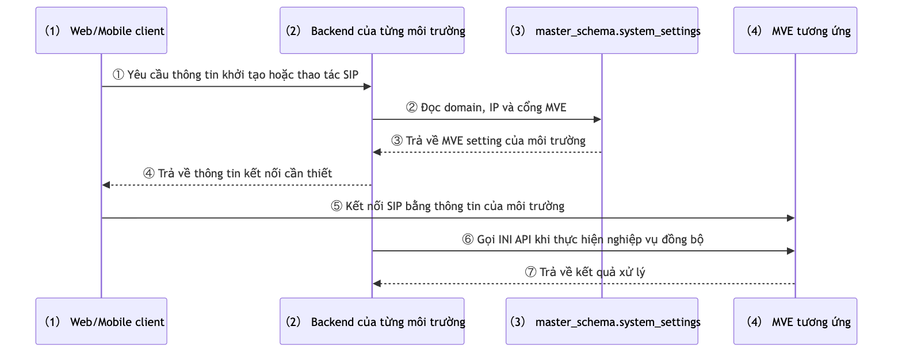

9 Giải thích luồng kết nối MVE

Phần này giải thích thứ tự Client và Backend lấy cấu hình rồi kết nối tới MVE tương ứng với môi trường.
Bước | Chủ thể | Nội dung
① | Client | Gửi yêu cầu khởi tạo hoặc thao tác SIP
② | Backend | Đọc domain, IP và cổng MVE
③ | Database | Trả cấu hình MVE của môi trường
④ | Backend | Trả thông tin kết nối cho Client
⑤ | Client | Kết nối SIP tới MVE
⑥ | Backend | Gọi INI API khi đồng bộ
⑦ | MVE | Trả kết quả xử lý

9.1 Giải thích luồng
Luồng được đọc theo thứ tự sau:
① Client gửi yêu cầu khởi tạo hoặc thao tác SIP tới Backend của môi trường đang sử dụng.
② Backend đọc domain, IP và cổng MVE từ master_schema.system_settings.
③ Database trả về cấu hình MVE tương ứng với DEV, STG hoặc PRD.
④ Backend trả thông tin kết nối cần thiết cho Client.
⑤ Client kết nối SIP trực tiếp tới MVE tương ứng.
⑥ Khi thực hiện nghiệp vụ đồng bộ, Backend gọi INI API của cùng MVE.
⑦ MVE trả kết quả xử lý cho Backend.

9.2 Endpoint INI API
ID | Môi trường | Endpoint
IF-MVE-001 | DEV | https://c2.cd-demo-mve.com/api/v1/files/ini
IF-MVE-002 | DEV | https://c2.cd-demo-mve.com/api/v1/files/ini/incremental
IF-MVE-003 | STG | https://app-mve.purattocall.com/api/v1/files/ini
IF-MVE-004 | STG | https://app-mve.purattocall.com/api/v1/files/ini/incremental
IF-MVE-005 | PRD | https://app-mve.purattocall.com/api/v1/files/ini
IF-MVE-006 | PRD | https://app-mve.purattocall.com/api/v1/files/ini/incremental

10 Lưu ý vận hành

1. Khi kiểm thử DEV, chỉ sử dụng Demo MVE. Không sử dụng account hoặc IPGroup của Production MVE.
2. Khi kiểm thử STG có thao tác MVE, cần hiểu rằng thao tác được gửi tới cùng Production MVE mà PRD đang sử dụng.
3. Dữ liệu ứng dụng STG và PRD nằm trong hai database logic khác nhau, nhưng việc tách database không đồng nghĩa với việc tách MVE.
4. Trước khi xử lý sự cố đăng nhập, SIP hoặc cuộc gọi, cần xác định đủ ba thông tin: build đang sử dụng, Backend domain và MVE domain.
5. Không xác định MVE số 1 hoặc MVE số 2 chỉ từ hostname hay IP. Tài liệu hiện có chưa định nghĩa mapping vật lý giữa hai tên máy này.
6. Nếu thay đổi MVE active node, cần kiểm tra đồng bộ API user, quyền INI API, chứng thư mTLS và outbound IP allowlist trước khi chuyển đổi.

11 Nguồn xác minh

ID | Nguồn | Nội dung sử dụng
SRC-ENV-001 | ARCH-INFRA-01 và sơ đồ Draw.io | Cấu trúc AWS, domain, ECS và thiết kế DEV/PRD trước đó
SRC-ENV-002 | AWS ECS read-only, xác minh ngày 27/07/2026 | ECS cluster, service, task definition, Spring profile và trạng thái chạy của DEV/STG/PRD
SRC-ENV-003 | DNS lookup, xác minh ngày 27/07/2026 | Domain ứng dụng và IP của hai MVE
SRC-ENV-004 | DEV/PRD master_schema.system_settings, xác minh ngày 27/07/2026 | MVE runtime target của DEV và PRD
SRC-ENV-005 | STG master_schema.system_settings trên database denwa_stg, xác minh ngày 27/07/2026 | MVE runtime target của STG
SRC-ENV-006 | application-dev-cloud.properties, application-stg.properties và application-pro.properties | INI API endpoint tương ứng với từng Spring profile

12 Kết luận

Cấu hình hiện tại được phân chia thành ba môi trường ứng dụng riêng biệt:
- DEV kết nối Demo MVE.
- STG kết nối Production MVE.
- PRD kết nối Production MVE.
Điểm cần ghi nhớ khi phối hợp vận hành là STG và PRD tách biệt ở tầng ứng dụng và database logic, nhưng dùng chung MVE đích. Đây là nguyên nhân chính có thể gây nhầm lẫn nếu chỉ nhìn tên môi trường mà không kiểm tra MVE domain.

(主な使用デザインパターン) AAG2.0、MVVM、Dependency Injection(Inversion of Control)、Aspect Oriented Programming、Repository Pattern
https://docs.microsoft.com/en-us/previous-versions/msp-n-p/ff650706%28v%3dpandp.10%29
REST形式とするが、扱うWebメソッドは基本的に「POST」のみとする。そのため厳密にはRestfulなサービスではない。
.NET FrameworkのORMはEntityFrameworkが標準仕様であるが、SQLがブラックボックス、サロゲートキーを前提といった問題がある為、 それを補うDapperを使用する。
.C#ではチェック例外(検査例外)という言語としての機能はないが、説明の便宜上として使用する。
REST形式とするが、扱うWebメソッドは基本的に「POST」のみとする。そのため厳密にはRestfulなサービスではない。
G-MESおけるバッチ処理は、外部システムとのI/F連携（ファイル連携、DBデータ連携）、G-MES内部の定期処理が対象となる
.C#ではチェック例外(検査例外)という言語としての機能はないが、説明の便宜上として使用する。

